Jueves
15
de diciembre

Primero de Primaria
Matemáticas

Collares de colores

Aprendizaje esperado: lee, escribe y ordena números naturales hasta 100

Énfasis: utilizar estrategias de conteo para cuantificar los elementos de una colección.

¿Qué vamos a aprender?

Leerás, escribirás y ordenarás número naturales hasta 100. Utilizarás estrategias de conteo para cuantificar los elementos de un grupo.

¿Qué hacemos?

Los collares se arman con cuentas, cada pieza que lleva un collar colgando se llama cuenta.

Observa que hay tres collares, todos son diferentes. El primero está lleno de cuentas, otro tiene pocas cuentas y el último tiene muchas cuentas. ¿De cuántas cuentas está formado cada collar?

Como siempre te invito a leer los comentarios de los alumnos y alumnas:

Del primer collar, Gabriel y Marisol dieron sus respuestas:

- Gabriel de Tamaulipas dice: Yo conté una por una y son 18 cuentas.
- Marisol de Nayarit dice: Son 10 cuentas azules y 8 verdes que al juntarlas dan 18

Ambas respuestas coinciden en el número. ¿Te parece si lo compruebas?

Puedes seguir la propuesta de Marisol. Primero contar las azules y después las verdes.

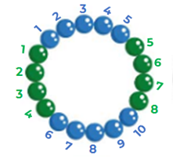

La respuesta que dieron para el segundo collar:

- Lorena, quien vive en Aguascalientes, dice: Yo conté primero las cuentas rojas que son 2 y después las azules que son 5 al sumarlas me dieron 7 cuentas en total.

Se parece a la forma que propuso Marisol.

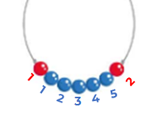

Siguiente collar, esta es la respuesta que sugirieron:

- Mario de Morelos dice: Me di cuenta de que son dos colores, primero 5 cuentas rojas, luego 5 verdes y al final 5 rojas, al contarlas en total me dieron 15

Excelente respuesta. ¿Te das cuenta de que es muy importante agruparlas? Ya lo habías visto en otra sesión y es una gran idea seguirlo haciendo. Comprueba la respuesta de Mario.

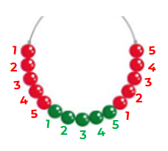

Te voy a compartir un trabalenguas, lee con cuidado y con atención:

¿Cuántas cuentas cuentas cuando cuentas cuentas?
y ¿Cuántos cuentos cuentas cuando cuentas cuentos?
Estos cuentos que tú cuentas, cuando cuentas cuentos, ¿Cuentan cómo cantos o solo como cuentos?
Y las cuentas que tú cuentas cuando cuentas cuentas, ¿Te aclaran las cuentas o te salen mal las cuentas?

¿Si tú elaborarás un collar, qué colores le pondrían? ¿Cómo los acomodarías? ¿Qué tal si comentas con tu familia cómo sería tu collar?

Aquí hay una propuesta.

- Miguel de Querétaro dice: Un collar con 2 cuentas azules, 6 verdes y 2 azules.

Ustedes en casa también pueden dibujar en casa lo que nos propone Miguel, recuerden, sería un collar con 2 cuentas azules, 6 cuentas verdes y luego, 2 azules.

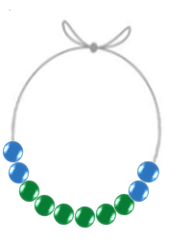
¿Cuántas cuentas tendría en total?

¡Muy bien, 10 cuentas! quedó muy bonito.

Es momento de cambiar de página, vas a trabajar con la página número 65 de tu libro donde vas a conocer qué piensan Tania y Julio sobre un collar. Como puedes observar, hay un collar con cuentas de varios colores y varios tamaños.

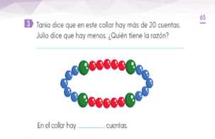

Tania dice que en este collar hay más de 20 cuentas.
Julio dice que hay menos. ¿Quién tiene la razón?

¿Tú qué piensas? ¿Quieres contar cuántas cuentas hay?

Te propongo poner una marca en la cuenta que vas a iniciar, para que cuando regreses ahí sepas que ya terminaste de contar.

Aquí hay un comentario:

- Camilo de Nuevo León dice: Yo vi que hay grupos de cuentas rojas y grupos de cuentas azules, son de 5. Entonces, 5 y 5, son 10 y 5 son 15 y 5, son 20. Y hay 4 cuentas grandes, en total son 24 cuentas.

Después de contar tus cuentas, responde, ¿Quién tiene la razón? Tania dice que en este collar hay más de 20 cuentas y Julio dice que hay menos.

Si el collar tiene 24 cuentas, Tania tiene razón, porque 24 son más de 20

¡Genial! Solo te falta Completar esta idea: En el collar hay 24 cuentas.

Para finalizar, con ayuda de tu familia dibuja un collar con 30 cuentas. Puedes usar los colores que tú prefieras.

Aquí termina la clase del día de hoy. Esperamos que se hayan divertido.

Si te es posible consulta otros libros y comenta el tema de hoy con tu familia. Si tienes la fortuna de hablar una lengua indígena aprovecha también este momento para practicarla y plática con tu familia en tu lengua materna.

¡Buen trabajo!

Gracias por tu esfuerzo.

Para saber más:
Lecturas

https://www.conaliteg.sep.gob.mx/primaria.html

